Universidad de Castilla La-Mancha


Seguridad en redes

Practica 1

“Análisis de los programas Alice y Bob”

Alberto Vázquez Martínez
Alberto.Vazquez1@alu.uclm.es


Paulino de la Fuente Lizcano
Paulino.lafuente@alu.uclm.es

ÍNDICE
4. Descifrado de los mensajes 8
8

Análisis parcial de los programas

Para empezar con el análisis de sendos programas utilizando el comando “file”, para ver que tipos de archivo tenemos. Comprobamos que ambos binarios, alice y bob, son dos ejecutables y están compilados con la flag stripped, lo cual indica al compilador que descarte los símbolos de depuración. Esto implica que hacer ingeniería inversa de los binarios será más complicado.

A su vez, utilizando el comando “strings”, obtenemos que hay varios archivos ocultos que nos indican que los binarios estarían escritos utilizando en lenguaje Golang (Go).

Análisis de los archivos binarios

Para proseguir con el análisis, utilizaremos una serie de herramientas más sofisticadas donde podremos obtener bastante más información y de manera rápida y eficiente. Dichas herramientas son:
- Wireshark (Para el sniffing del tráfico de la red)
- Ghidra (Para el análsis de los binarios en profundidad)

Como mencionamos anteriormente, al ser archivos “stripped”, para Ghidra es un poco complejo el poder representar de manera el código de forma clara, aparte de que el lenguaje de programación utilizado hace que sea complejo su interpretación, por ello, hemos optado por cargar 3 scripts a Ghidra para que interprete mejor el código y nos muestre información que en su justa medida sepamos interpretar. Dichos scripts estan escritos en python y se pueden encontrar en GitHub.

- Go_func.py, para recuperar los nombres de las funciones.
- Find_static_strings.py. para localizar estructuras string asignadas de manera estática.
- Find_dynamic_strings.py, para localizar estructuras string asignadas de manera dinámica.

Tras su ejecución, ahora podemos buscar por nombres de funciones en los scripts. En primer lugar, miraremos la función principal del programa llamada “main.main” del ejecutable llamado Alice.

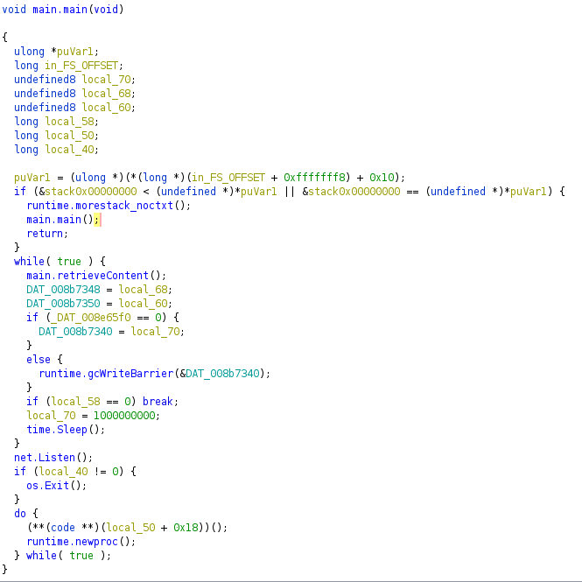

En primer lugar, vemos como se definen varias variables, y se inicializa la variable puVar1.

Existen dos bucles infinitos, el primero llama a una función llamada retrieveContent(), y después en caso de cumplir que la condición de que la variable local_58 == 0, entonces sale del bucle.

Finalmente se pone en escucha utilizando la función net.Listen() y vuelve a un bucle infinito.

Si vamos a la función retrieveContent(), vemos como llama a otra función llamada getRemoteContent(), que por lo que parece, realiza una petición HTTP. Aparentemente, parece que alice, hace una petición a un servidor HTTP y este le devuelve ciertos datos.

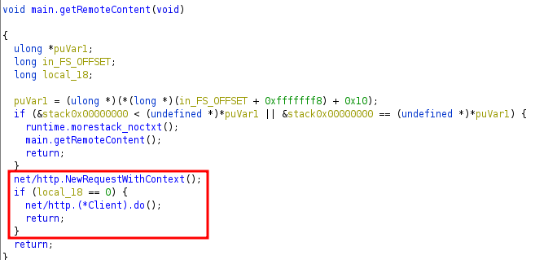

A continuación, en la función main de bob vemos como, al igual que alice, tiene dos bucles infinitos. En el primero intenta realizar una conexión usando el comando net.Dial() y una vez que establece dicha conexión acceder al segundo bucle.

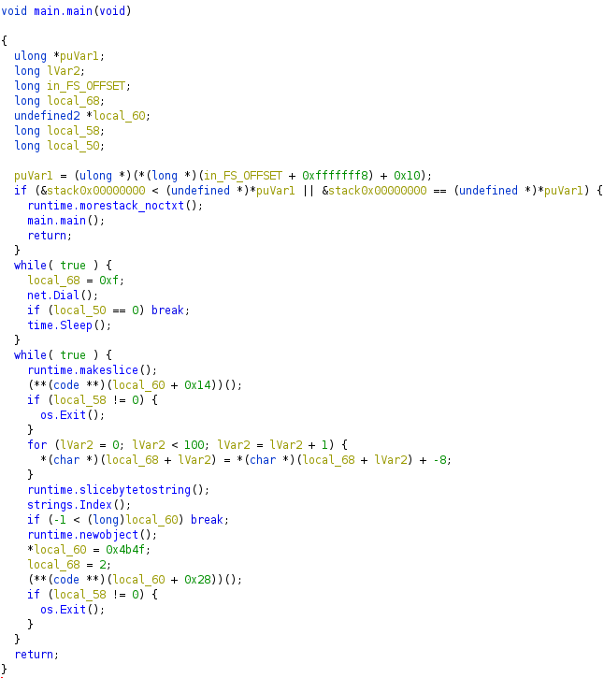

3. Análisis de la red durante la ejecución

Cuando ejecutamos ambos programas, podemos comprobar que varios puertos de nuestro ordenador se habrían.

Primero, se ejecutamos solo el binario de alice, vemos como establece una conexión hacia la IP 172.65.251.78 por el puerto 443 (HTTPS).
Pasados unos segundos, se pone en escucha por el puerto 12345 en nuestro localhost.

Si ahora ejecutamos el binario de bob, vemos como se establece una conexión entre alice (usando el puerto 12345) y bob (usando el puerto 41118, aunque este puerto es aleatorio en cada ejecución nueva).
Una vez que tenemos toda esta información sobre el funcionamiento de los binarios, podemos deducir que hay un intercambio de mensajes por la red entre ambos programas, por ello, utilizaremos a partir de ahora un programa para la captura de los paquetes de red denominado Wireshark.

Si accedemos a la interfaz de loopback y ejecutamos ambos binarios a la vez, podemos la conversión entre ambos. Vemos como primero hay un handshake entre ambos para establecer una conexión TCP entre ambos, una vez hecha, el programa “Alice” se dedica a mandar mensajes de tamaño fijo 166 bits, mientras que “bob” los recibe y pide el siguiente paquete, vemos un claro ejemplo de 2 programas en el cual uno actúa como cliente solicitando datos “bob”, y otro que actúa como servidor, “Alice”.

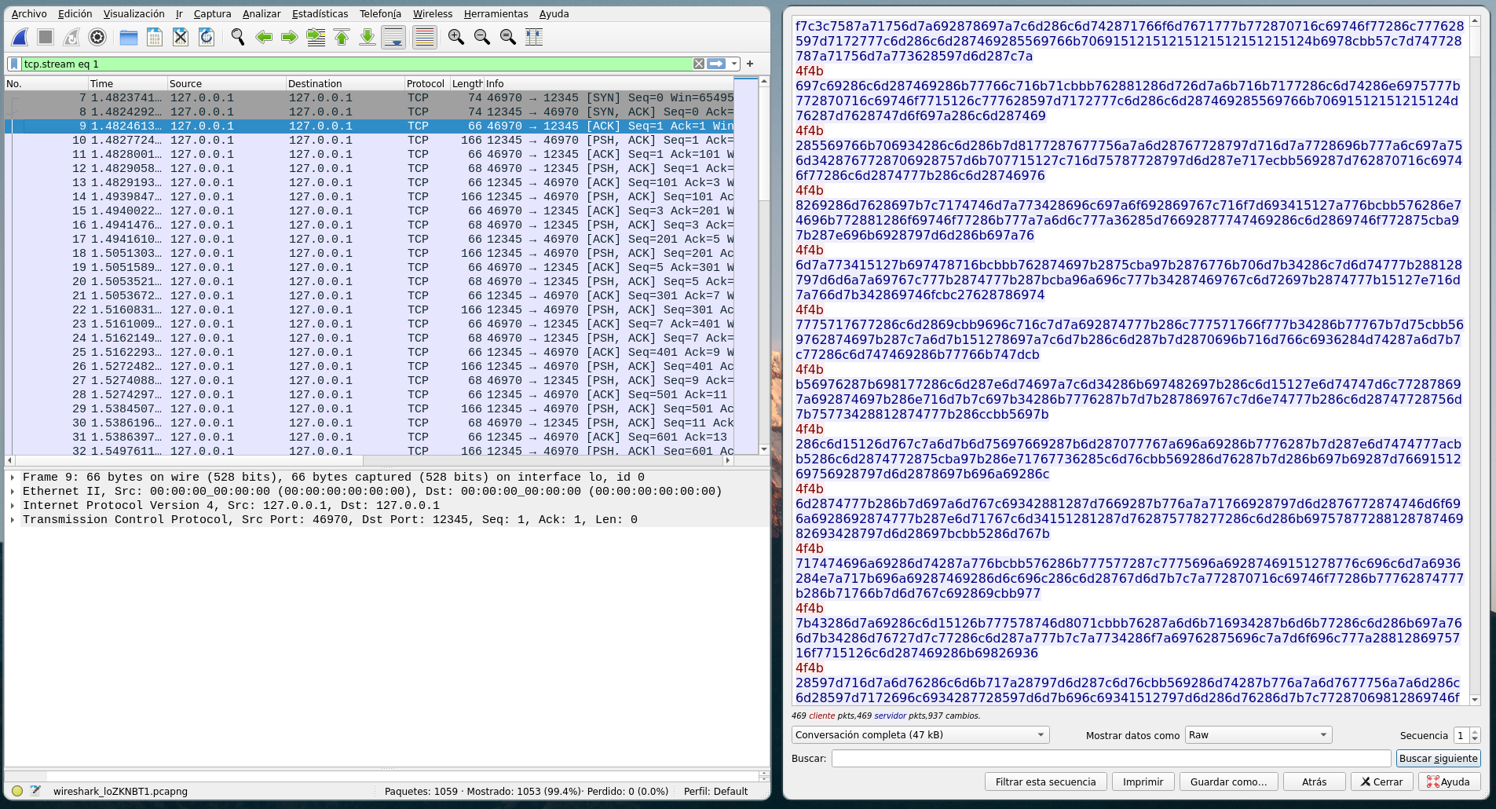
Si seleccionamos uno de los paquetes que “alice” le envía a “bob”, cada uno de los mensajes es direfernte y a su vez están cifrados.

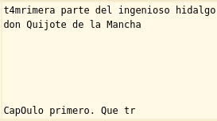
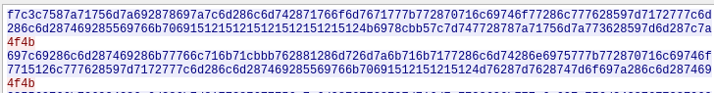

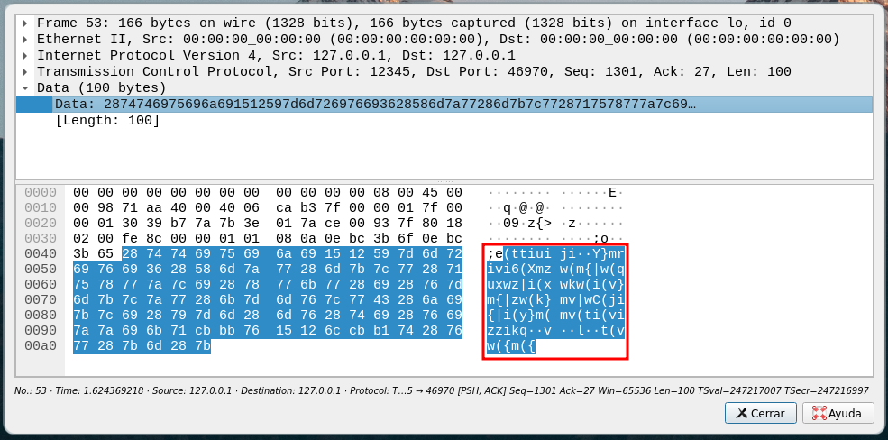

Como se ve en la foto, el mensaje no es interpretable, carece de significado, por ello, para poder enter que es lo que “alice” envia a “bob”, debemos de descifrar dichos mensajes, para ello, primero debemos de ver los datos sin ninguna codificación.

En la foto se pueden apreciar 2 tipos de mensaje, uno que varía y otro que no, esto se traduce en que “bob” manda confirmaciones de el paquete ha sido entregado de manera correcta mientras que el azul, es el contenido a descifrar mandado por “alice”. Gracias a internet, hemos podido descifrar dichos mensajes, y para nuestra sorpresa, se trata de un intercambio de partes de un libro.

Para hacer mas cómoda esta tarea, hemos desarrollado un script donde pasando como parámetros una captura de Wireshark y el desplazamiento deseado, en este caso ha sido 8, pero puede servir para descifrar otros mensajes. Es necesario la instalación de la librería Scapy.

https://scapy.readthedocs.io/en/latest/installation.html

Por otro lado, parece que la dirección a la que envía “alice” una petición HTTP se corresponde con un dominio de gitlab.com.
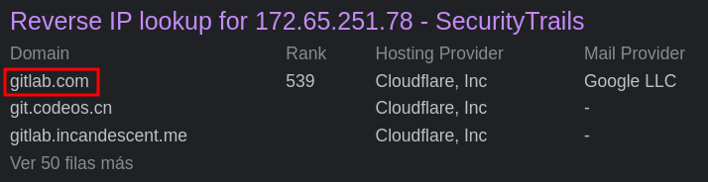

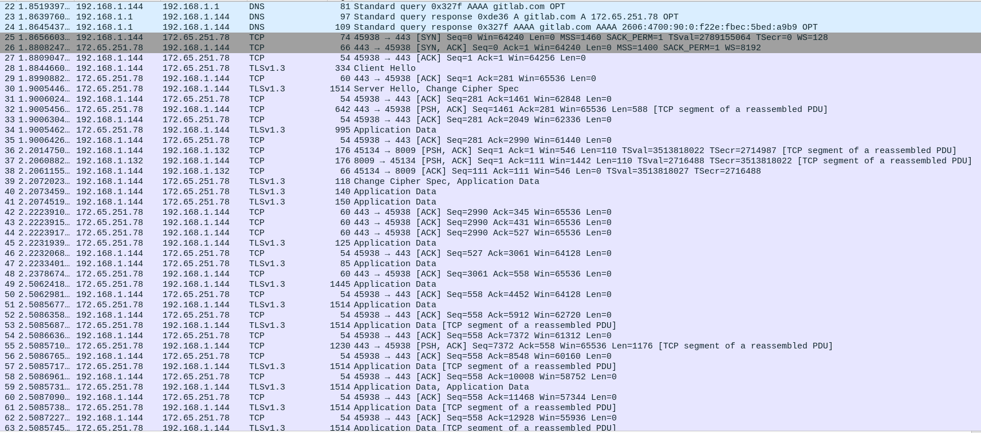
Si analizamos el tráfico cuando “alice” se conecta al servidor de “gitlab”, vemos como se crea una conexión TLS por el puerto 443. Por lo que no podemos descifrar los datos que se intercambian.

4. Descifrado de los mensajes

Como hemos mencionado antes, es necesario la instalación de la librería Scapy y un programa que capture trafico de red, en este caso Wireshark.

Para poder ejecutar el script, hará falta una captura del trafico en formato “.pcapng” y poner como 2º parámetro el valor 8.

Tal y como se muestra en la imagen. Tras su ejecución el usuario podrá disfrutar de una hermosa tarde leyendo uno de los mayores logros de Cervantes, si no el mejor, “El Quijote”. Cabe destacar que algunos caracteres pueden crear conflicto debido a acentos o signos de puntuación.

